Урок №6. Уточнення знань про ділення з остачею. Розв’язування задач
Мета: уточнити знання учнів про ділення з остачею, розв’язування задач; розвивати логічне мислення учнів шляхом формування прийомів розумових дій; виховувати доброзичливість, уважність, самостійність, інтерес до математики; створити мотивацію до подальшого вивчення предмета.
Обладнання: мультимедійний комплект.
Хід уроку
- Організація класу
Слайд 1-2. Створення позитивного психологічного клімату класу.
Учитель посміхається,
Урок наш починається.
Сіли, діти, всі рівненько,
Усміхнулися гарненько,
Настрій на урок взяли,
Працювати почали.
- Актуалізація опорних знань
Слайд 3. Усний рахунок.
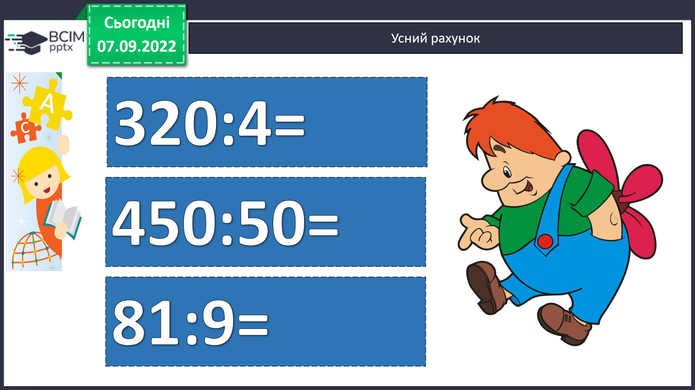
Слайд 4. Каліграфічна хвилинка.
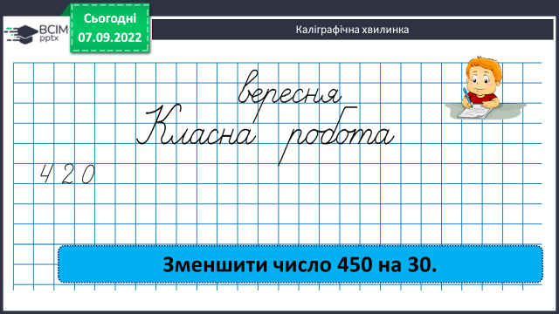
Слайд 5. Рухлива вправа.

https://www.youtube.com/watch?v=8G87kg9s1HM
Слайд 6. Робота з підручником.
- Мотивація навчальної діяльності
- Вивчення нового матеріалу
Слайд 7-8. Порівняй вирази.
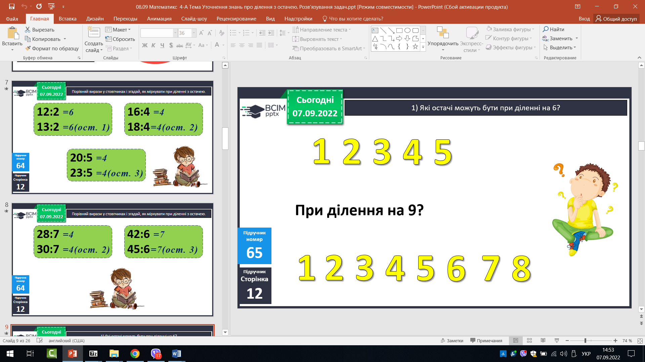
Слайд 9-10. Які остачі можуть бути.
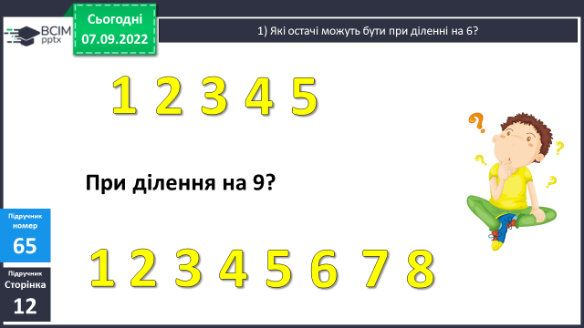
Слайд 11. Знайди помилку.
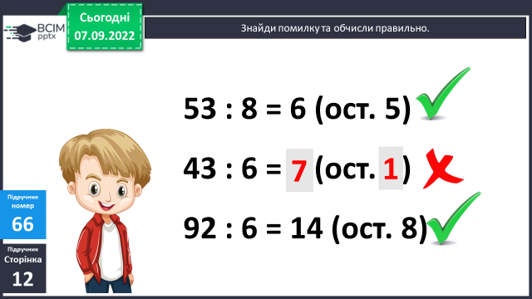
Слайд 12. Обчисли.
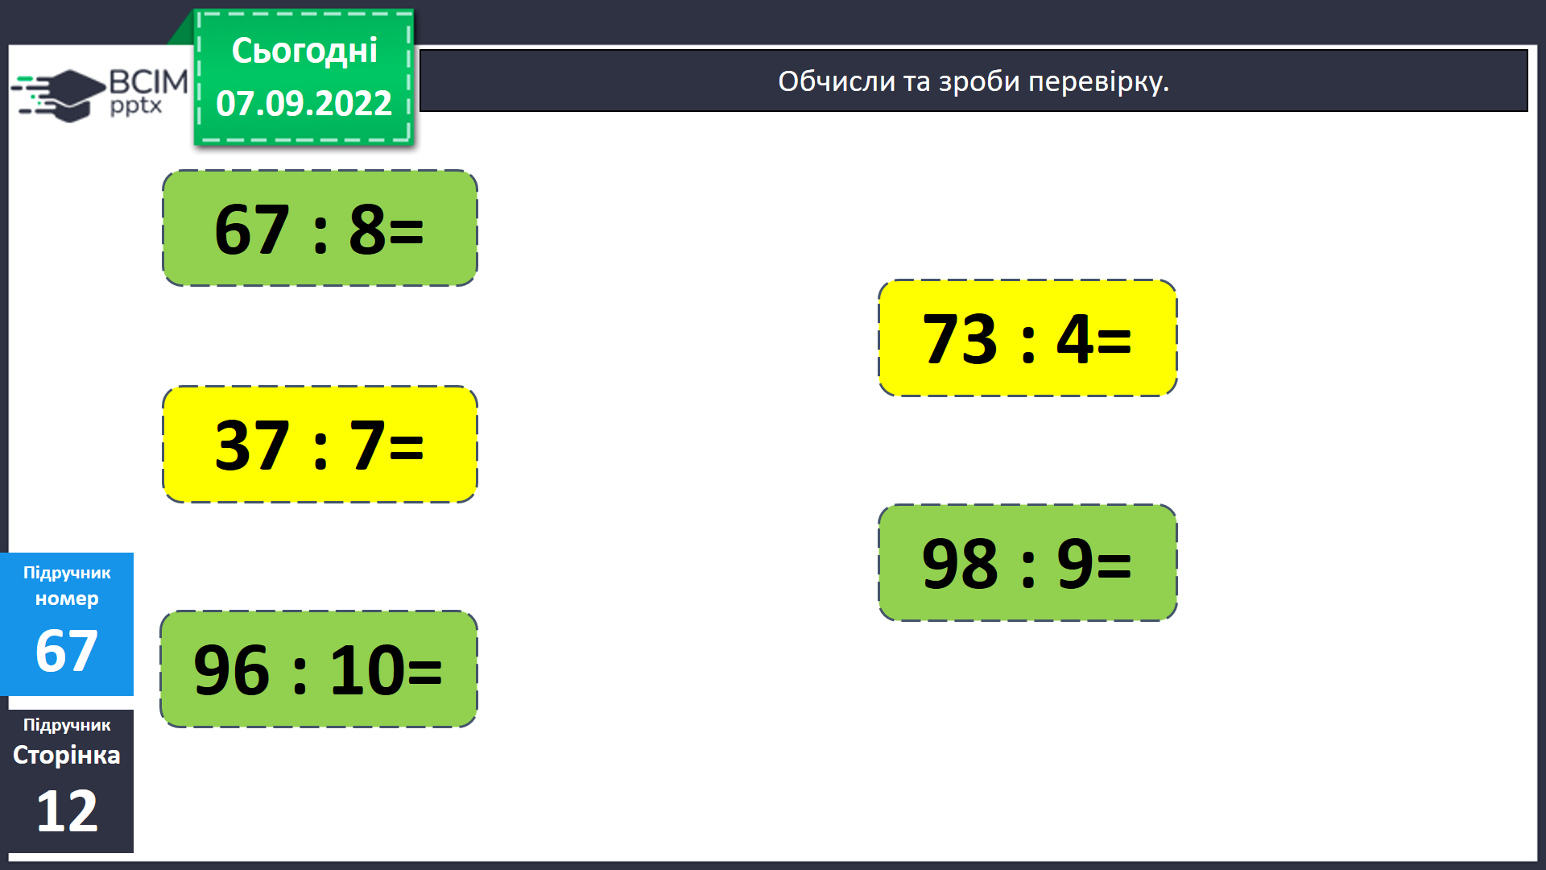
Слайд 13. Довідничок.
6 : 8 = 0 (ост. 6) 8 · 0 + 6 = 6
Якщо ділене менше від дільника, то неповна часта дорівнює нуль,
а ділене остачею
Слайд 14. Знайди невідомій компонент.
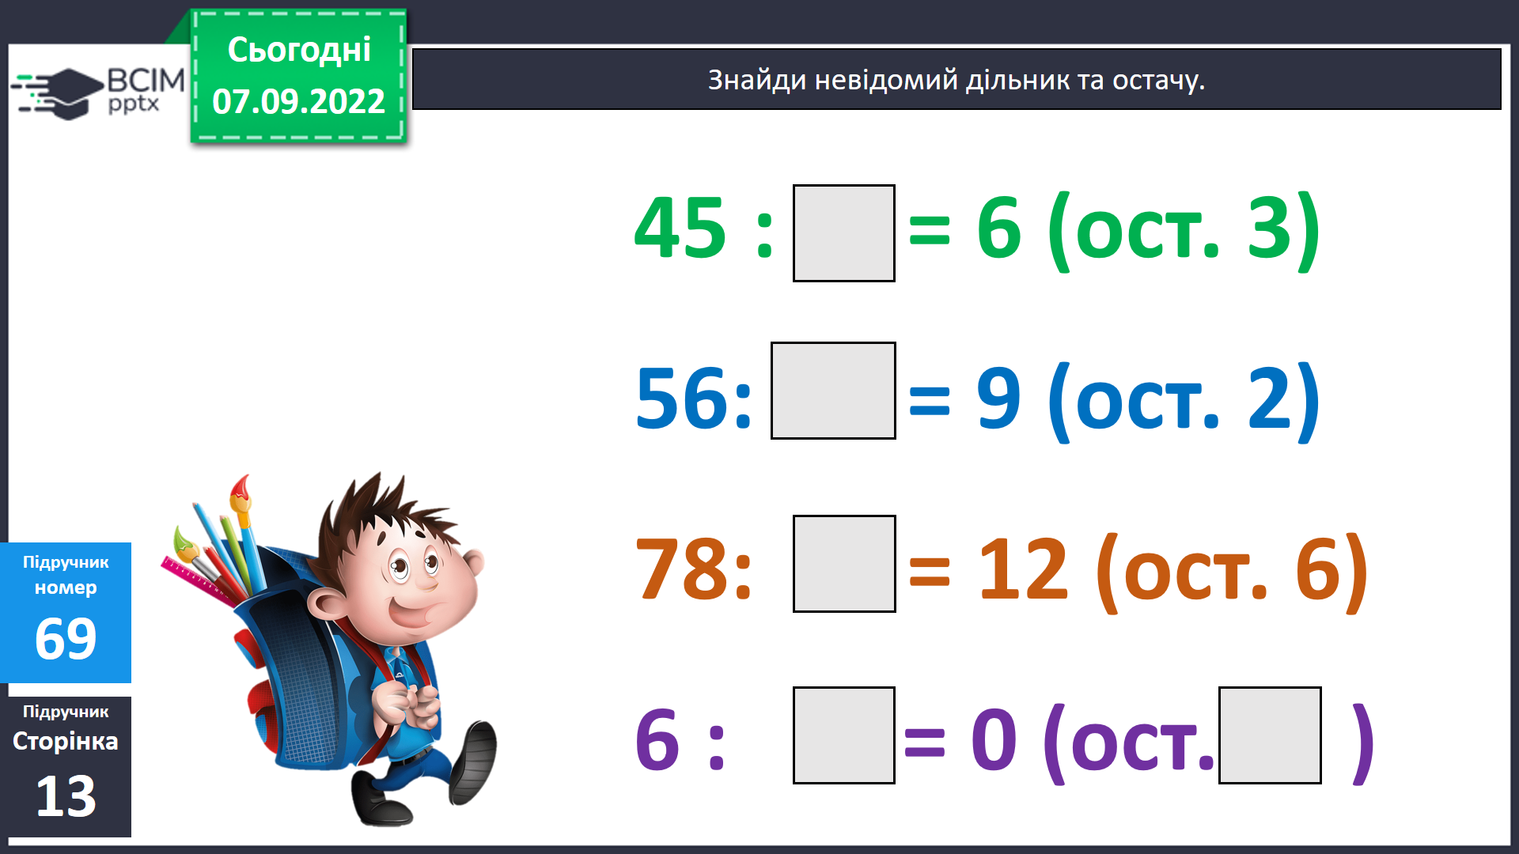
Слайд 15. Фізкультхвилинка.
https://www.youtube.com/watch?v=hJXimBt1SRI
- Закріплення вивченого.
Слайд 16-17. Розв’яжи задачу.
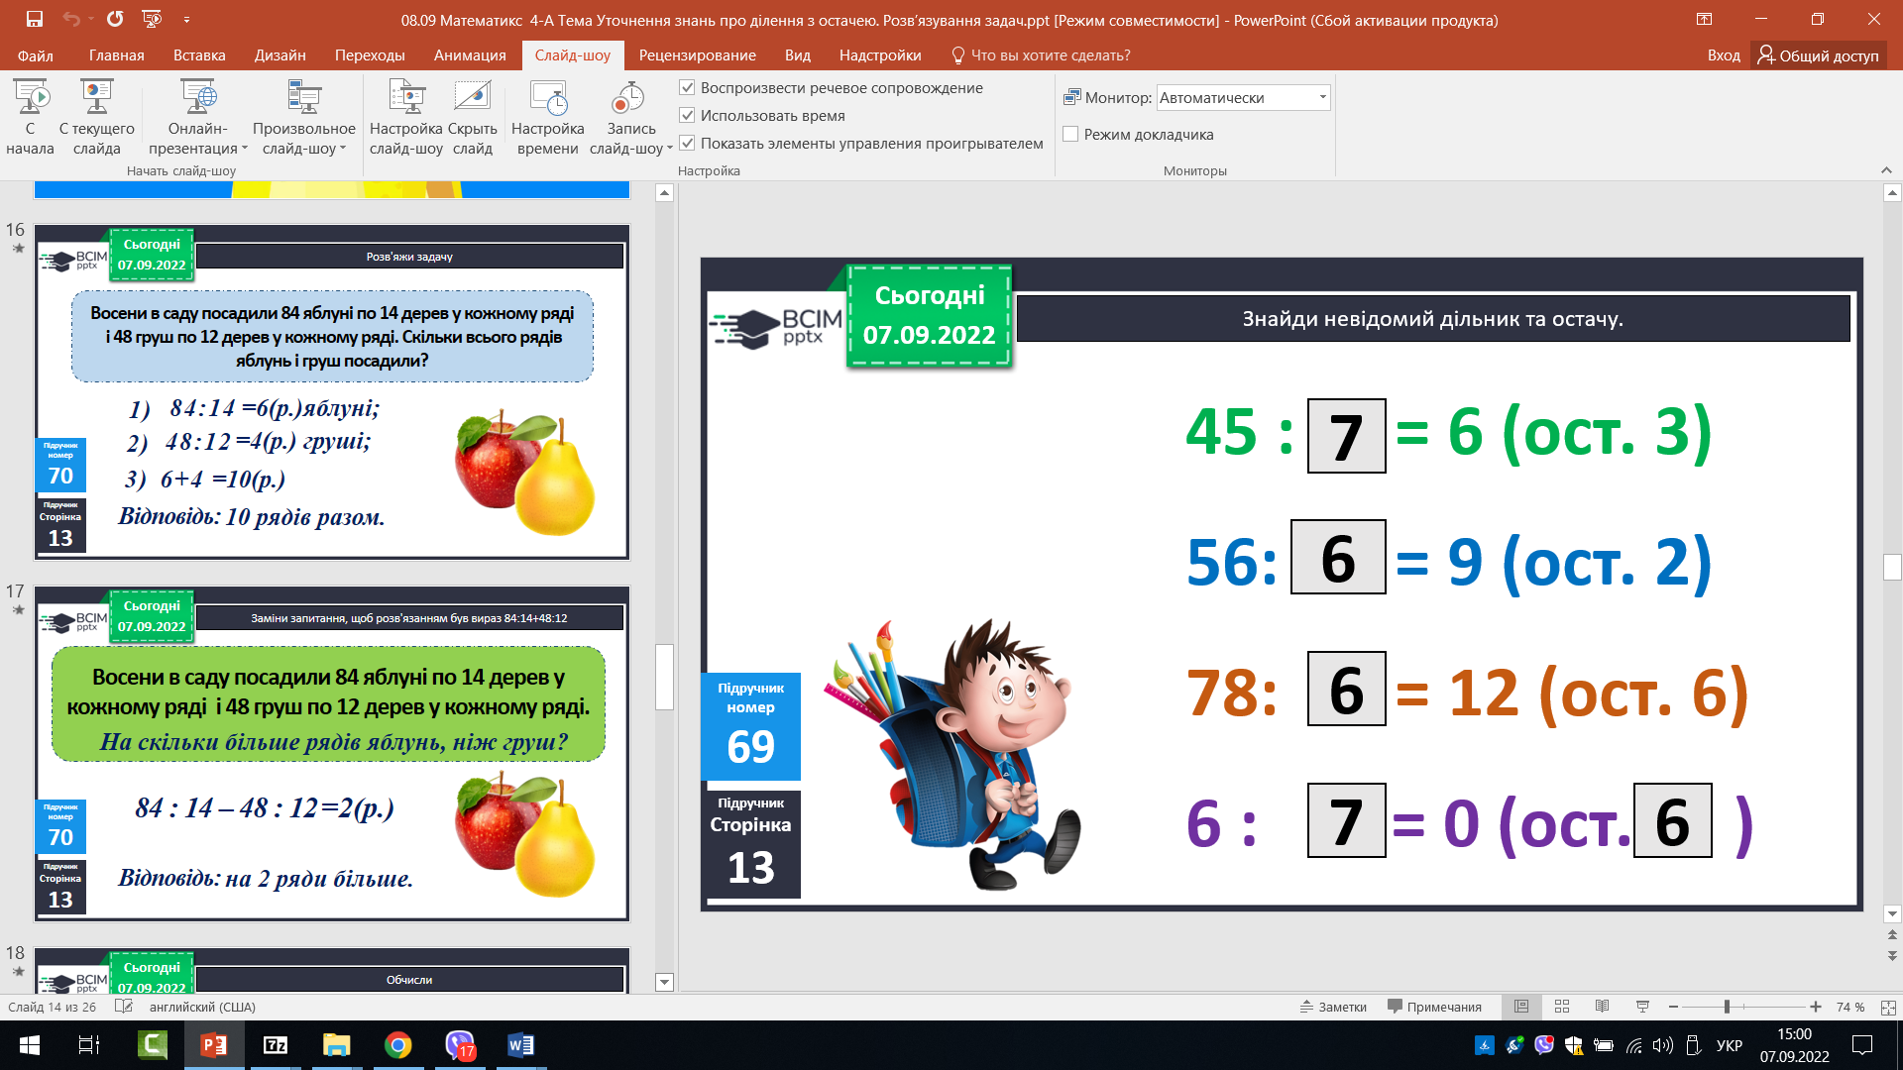
Слайд 18. Обчисли.
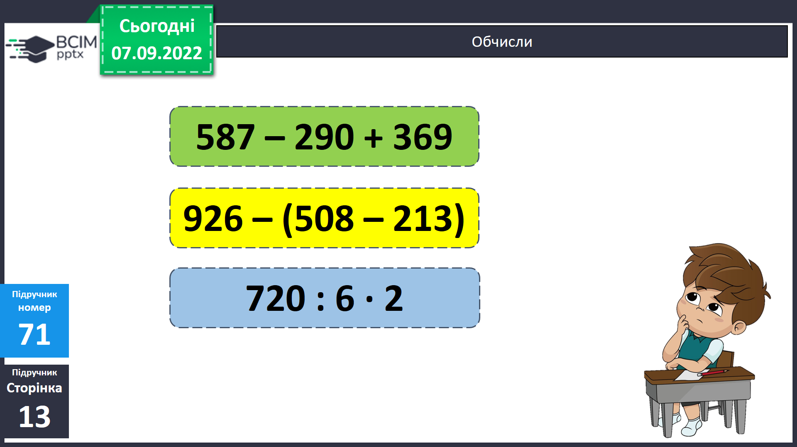
Слайд 19. Поміркуй.
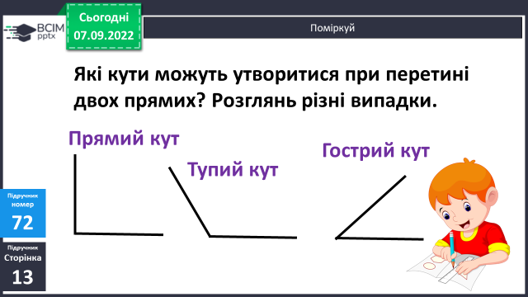
Слайд 20. Поміркуй.
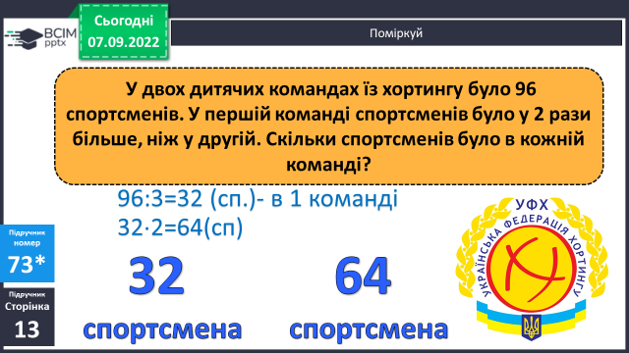
- Підсумок
Бесіда
Слайд 21. Домашні тренувальні вправи.
На сторінці підручника 13 обчислити вирази №74,
розв’язати задачу №75.
Короткий запис у щоденник
С.13, №74, 75
- Рефлексія.
Слайд 22. Рефлексія.
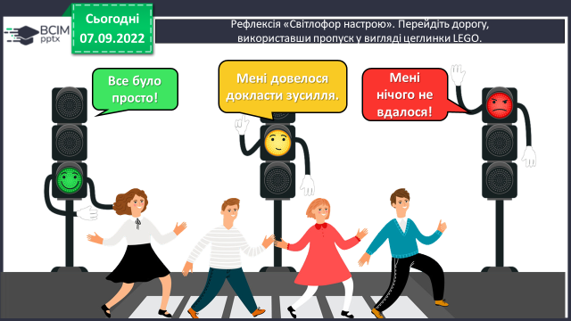

Роботи надіслати на Human.

